Dział Inwestycji i Remontów
Ul. Wołoska 137, 02-507 Warszawa
Tel.: 47 722 16 25
Warszawa, dnia 13.02.2025.

xyz
adres
e-mail

Sz.P. xyz

ZAPYTANIE OFERTOWE
Na: wykonanie inwentaryzacji konserwatorskiej, sporządzenie projektu rozbiórki i uzyskanie tytułu formalnego do przeprowadzenia robót rozbiórkowych dla nieczynnej hydroforni wpisanej do Gminnej Ewidencji Zabytków zlokalizowanej na terenie PIM MSWiA , w Warszawie przy ul. Wołoskiej 137 .

I. Zamawiający
Państwowy Instytut Medyczny , ul. Wołoska 137, 02-507 Warszawa
II. Przedmiot zapytania ofertowego:
Przedmiotem zapytania jest budynek nieczynnej hydroforni zlokalizowany na terenie działki 8/7 , pokazany na poniższym rysunku, przeznaczony do rozbiórki i późniejszej odbudowy w nowej lokalizacji. Powierzchnia zabudowy obiektu budowlanego – c.a. 50 m ² .
Obiekt widnieje w Gminnej Ewidencji Zabytków pod numerem MOK/248/02.
Obie lokalizacje, obecną i nową zaznaczono poniżej obszarem.

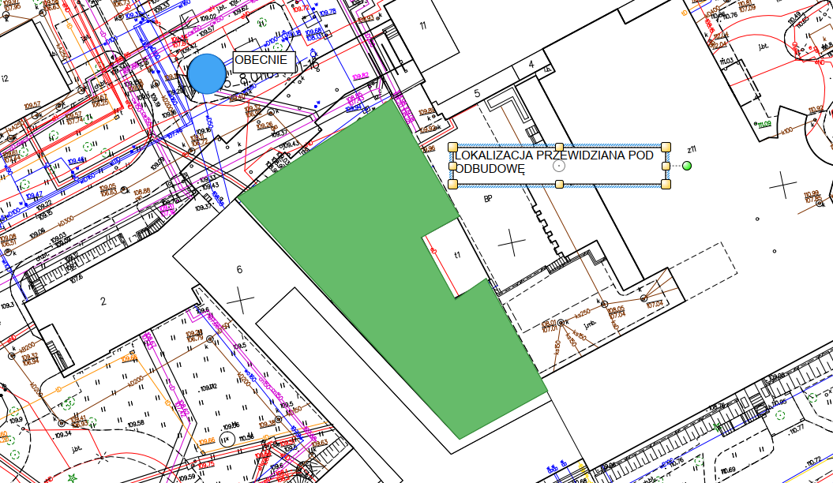
III. Opis przedmiotu zamówienia:
- Wykonanie inwentaryzacji konserwatorskiej umożliwiającej uzgodnienie projektu rozbiórki z WKZ oraz odbudowę budynku hydroforni w nowej lokalizacji .
- Wykonanie projektu rozbiórki hydroforni oraz jej odtworzenia w nowej lokalizacji tak, aby przy złożeniu go do WA Mokotów , mógł przejść pozytywne uzgodnienie z WKZ . Uzgodniony projekt odtworzenia , będzie w przyszłości częścią PB budowy nowego pawilonu szpitalnego.
- Sporządzenie informacji BIOZ dla robót rozbiórkowych.
- Uzyskanie tytułu formalnego do przeprowadzenia robót rozbiórkowych.
- Uiszczanie opłat administracyjnych.

IV . Zamawiający udostępni :
Opinię techniczną dot. Oceny stanu technicznego hydroforni.
Inwentaryzację architektoniczną hydroforni.
Mapę do celów projektowych w wersji elektronicznej – po podpisaniu Umowy.
Wypis i wyrys z ewidencji gruntów w wersji elektronicznej – po podpisaniu Umowy.
Oświadczenie o posiadanym prawie do nieruchomości – po podpisaniu Umowy.
Zgodę właściciela obiektu na jego rozbiórkę – po podpisaniu Umowy.
Pełnomocnictwo do reprezentowania Zamawiającego w procedurze administracyjnej pozyskiwania tytułu formalnego do przeprowadzenia robót rozbiórkowych – po podpisaniu Umowy.

IV. Sposób odbioru zamówienia:
Dokumentacje należy sporządzić :
- w formie papierowej i elektronicznej - 3 egzemplarze .

V. Termin realizacji : czas realizacji maksymalnie 4 tygodnie liczone do czasu przekazania inwentaryzacji konserwatorskiej Zamawiającemu oraz złożenia projektu wraz z wnioskiem o uzyskanie tytułu formalnego do przeprowadzenia robót rozbiórkowych.
VI. Kryteria wyboru ofert: cena – 80 % , termin 20%.
VII. Warunki udziału:
O udzielenie przedmiotowego zamówienia może ubiegać się Wykonawca, który spełnienia poniższe warunki:
Posiada wiedzę i doświadczenie tj. samodzielnie zrealizował w okresie trzech lat przed terminem składania ofert, roboty tożsame z opisem zapytania ofertowego .

VIII . Sposób przygotowania oferty:
Cena ofertowa musi uwzględniać wszystkie zobowiązania określone w opisie
przedmiotu zamówienia .Cena ma być podana w PLN cyfrowo w kwocie brutto , słownie z wyodrębnieniem należnego podatku VAT – jeżeli występuje ( kwota netto, VAT,
kwota brutto).
Ofertę należy złożyć w języku polskim i przesłać na adres :
szymon.nogalski@pimmswia.gov.pl .

IX . Ważność oferty – 60 dni .
Zamawiający zastrzega sobie możliwość unieważnienia postępowania.
Powyższe dotyczy sytuacji, w której cena oferty najkorzystniejszej będzie przekraczała kwotę, którą Zamawiający przeznaczył na sfinansowanie zamówienia, a Zamawiający nie będzie mógł jej zwiększyć do kwoty oferty najkorzystniejszej. W związku z powyższym Wykonawcy nie będzie przysługiwało roszczenie w stosunku do Zamawiającego o zawarcie umowy.

X. Czas na przygotowanie oferty – do 27.02.2025.

XI . Osoby uprawnione do porozumiewania się z Oferentami :
Osobą ze strony Zamawiającego upoważnioną do kontaktu z Wykonawcami jest:
Szymon Nogalski. Adres email : szymon.nogalski@pimmswia.gov.pl .

Wykonawca może zwrócić się do Zamawiającego o wyjaśnienie treści Zapytania
Ofertowego, na które Zamawiający w najkrótszym możliwym terminie udzieli
wyjaśnień. W przypadku uznania przez Oferenta potrzeby odbycia wizji lokalnej , proszę o informacje drogą telefoniczną – 796 568 143 . W ciągu maksymalnie 1 dnia od momentu wpłynięcia wniosku o odbycie wizji , przewiduje się jej odbycie .

Sporządził : Szymon Nogalski

Wyk. w 1 egz.
Egz. nr 1 – adresat

